皮肤科脉冲二氧化碳激光治疗仪技术参数
1、波长： 10.6um
2、激光模式：基膜或多模
3、操作显示界面： 彩色液晶显示
4、系统控制： 微电脑控制
5、激光发生模式： 连续/脉冲/超脉冲
6、导光系统： 七关节导光臂
7、电源： 220v/50Hz
8、指示光： 红光650nm
9、排烟系统： 内置炊烟方式
10、安全功能： 内置功率校准系统 配有光闸
11、手术控制： 脚踏开关
12、聚焦光斑直径： 0.2-0.4mm
13、重量： 20kg-30kg
皮肤科红蓝光治疗仪技术参数
1、光源类型：LED（医用）
2、波长：450nm±10nm左右、633nm±5nm左右
3、输出方式：连续
4、定时范围：1～99min，步长1min
5、操作方式：高档精密彩色触摸液晶屏
6、显示：≥8寸液晶显示
7、电源：220v/5A/50Hz
8、脉冲频率：2Hz±1Hz
9、脉冲宽度：250ms±10ms
10、有温度显示功能
皮肤科mini308准分子激光治疗仪技术参数
1、波长范围：308nm±2nm
2、局部照射剂量：30-4200mJ/㎝²左右
3、频率：220V±10%/50 HZ
4、辐照强度：30mW/cm2
5、辐照面积：L×B（长宽）,≥mm:40×40
6、发射时间：1-140s连续可调
7、光功率守恒专利技术：确保光功率不会随使用时间延长而衰减，保证疗效
8、灯管类型：氯化氙准分子光灯

口腔科牙科综合治疗机
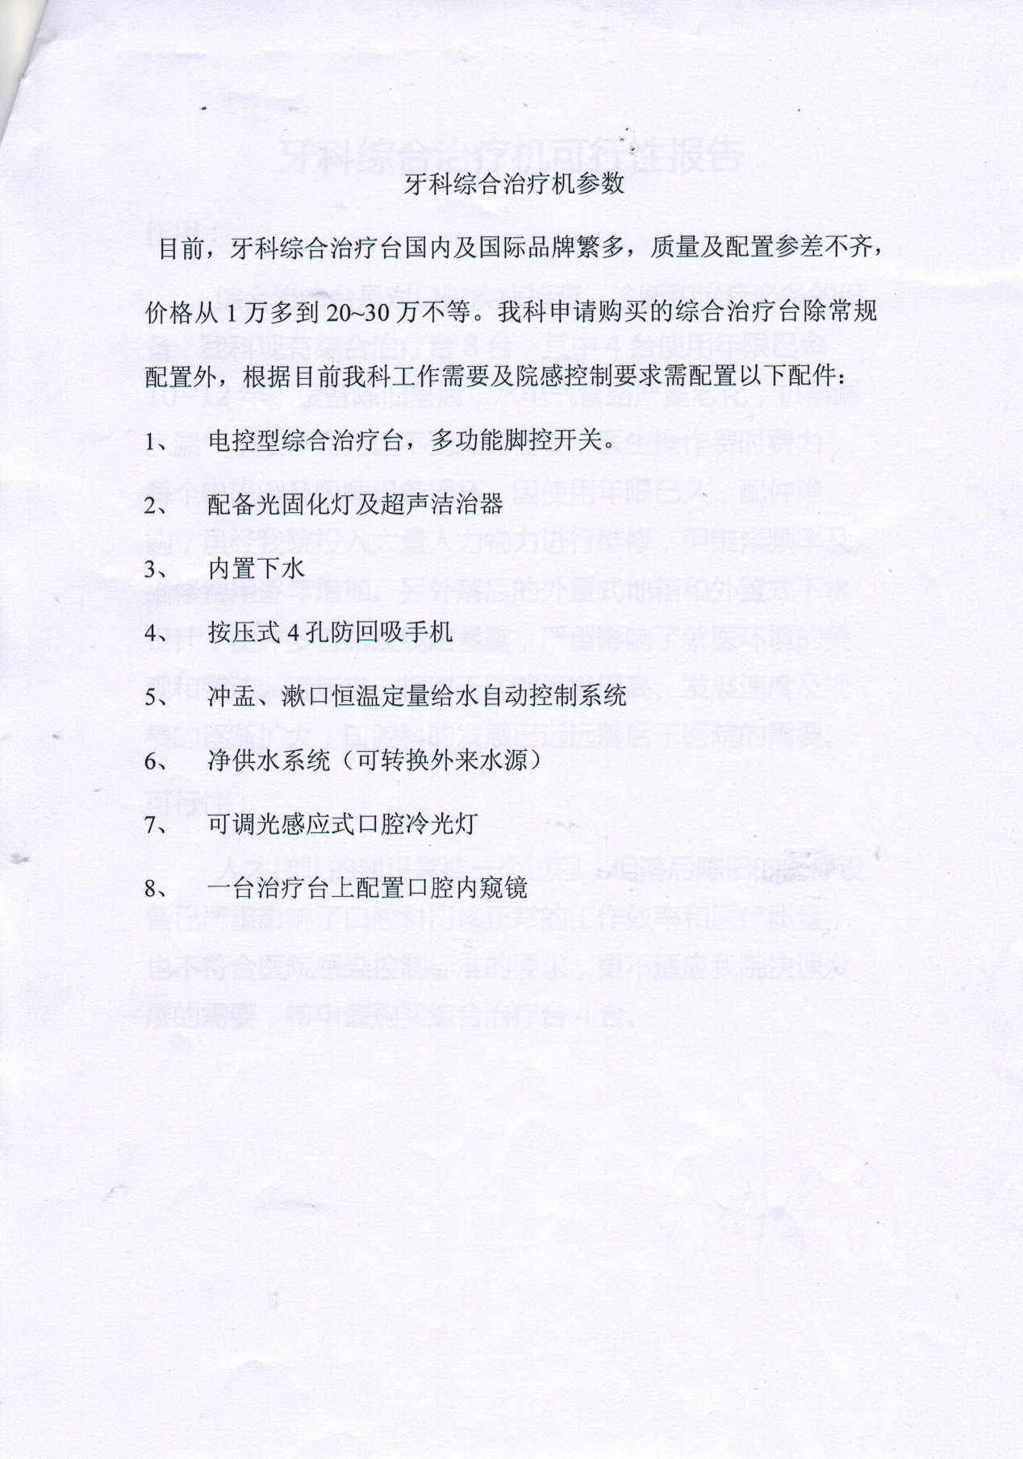

口腔科三维扫描仪一台
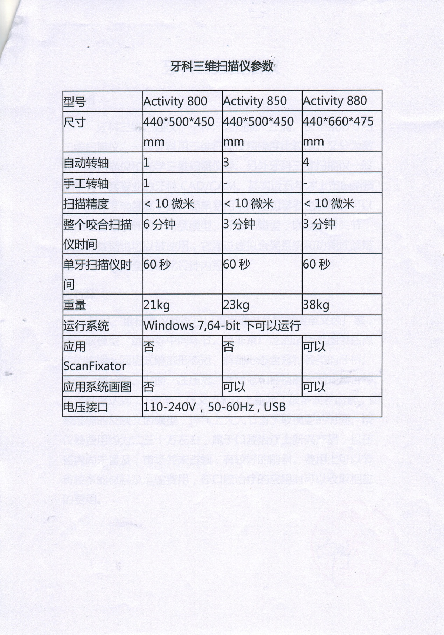

口腔科热牙胶填充系统一套
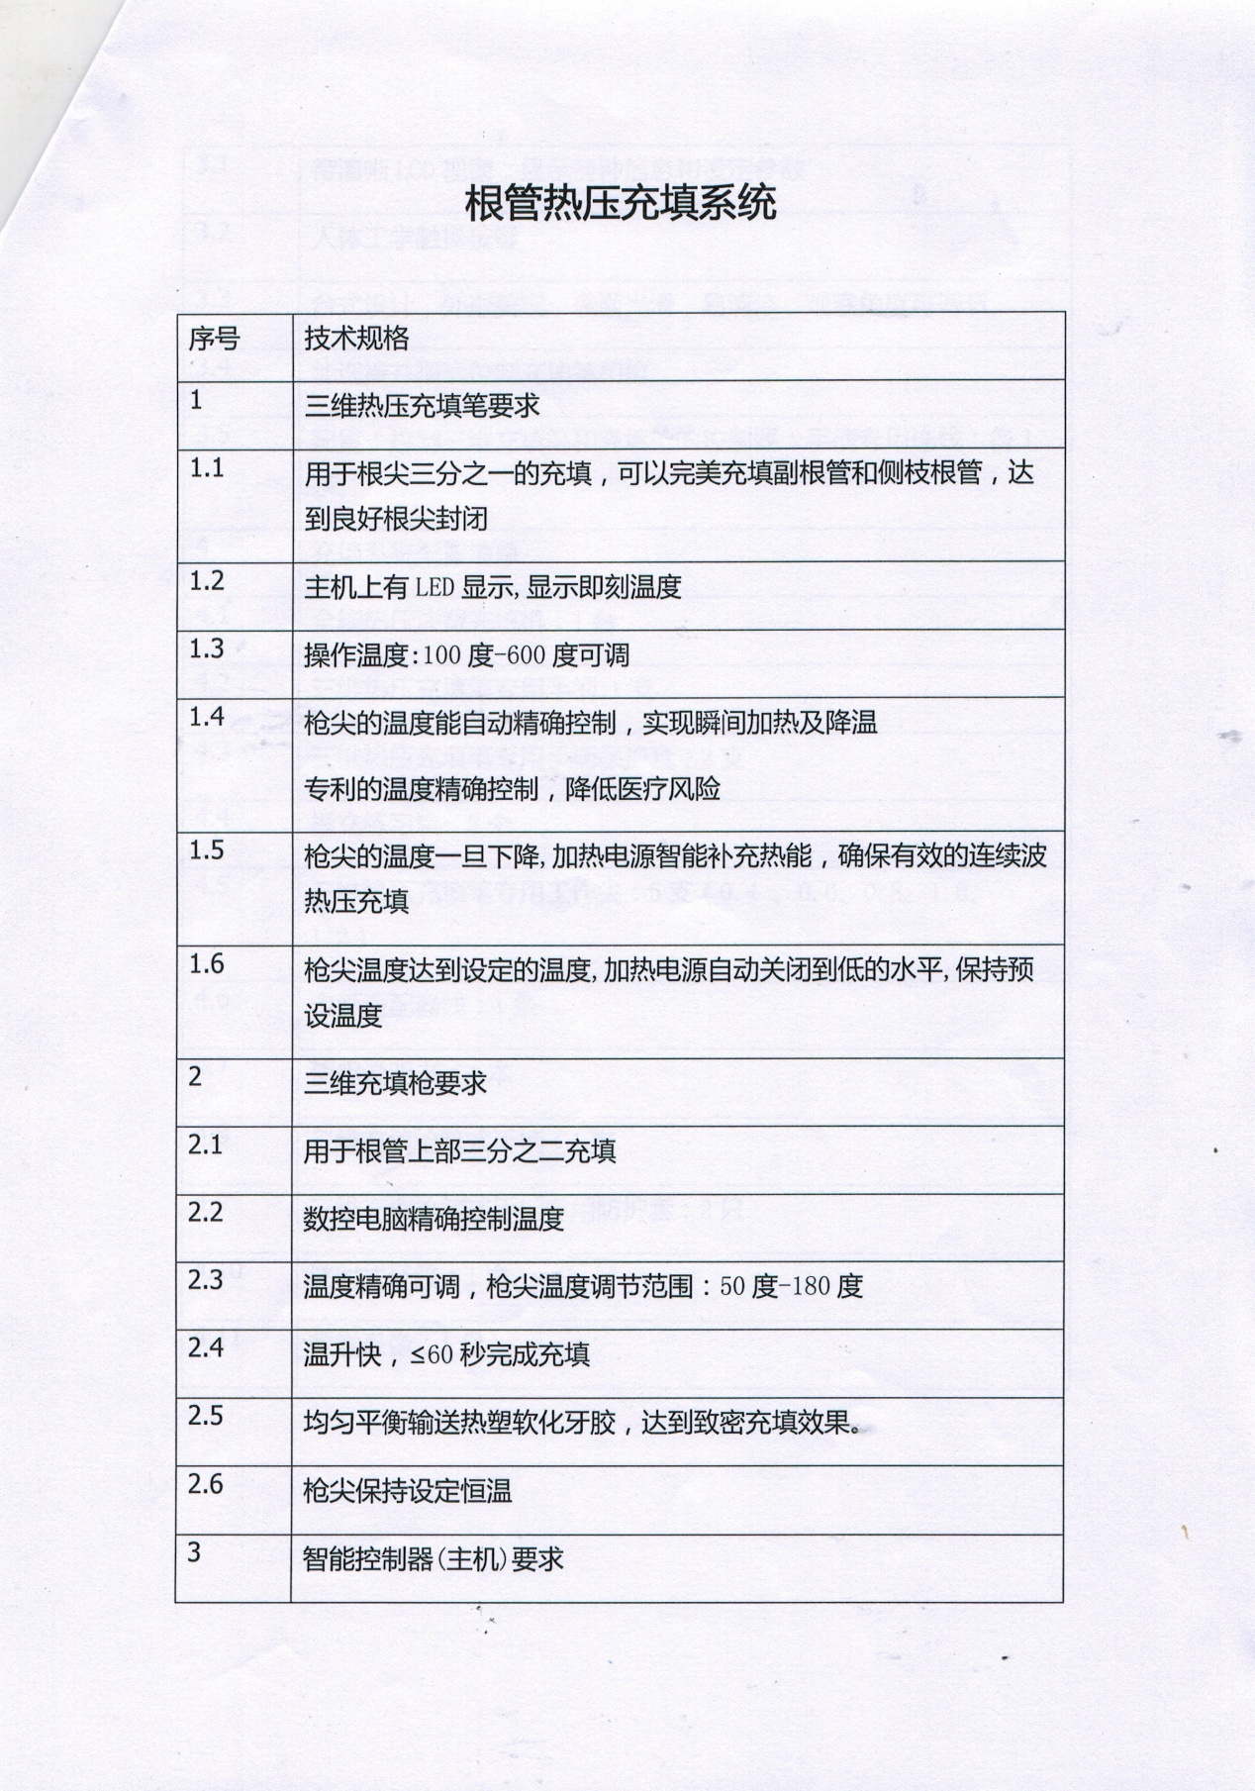

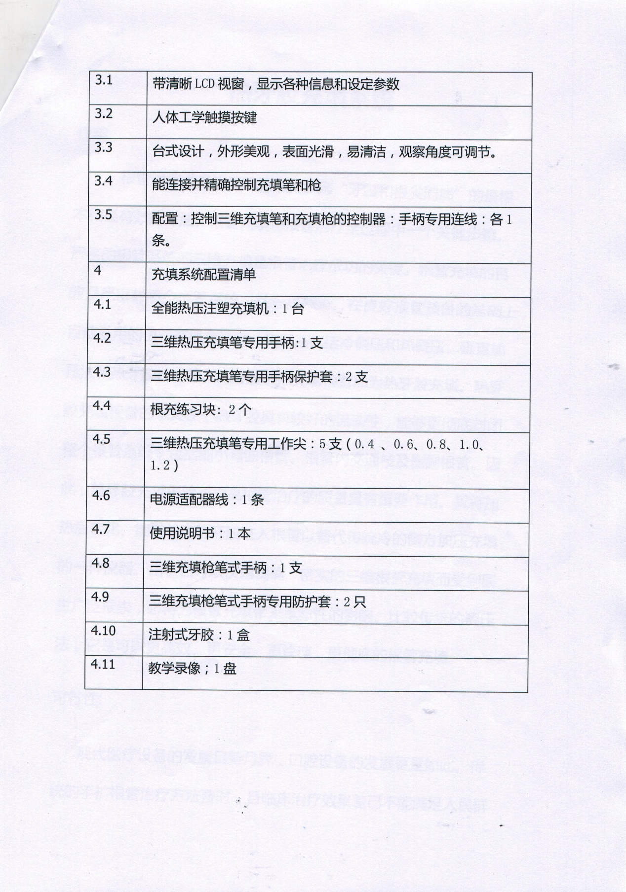

口腔科笑气吸入镇痛系统一套
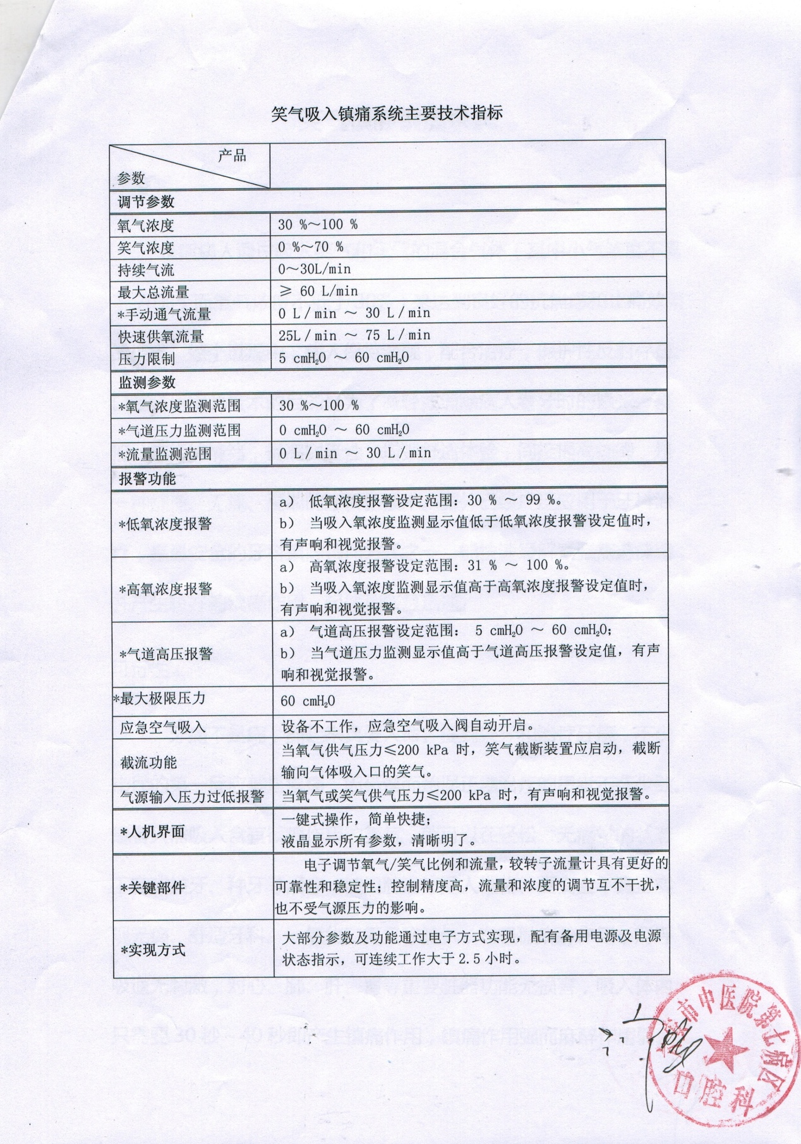

口腔科微创手术器械、无痛麻醉仪一套
